**BÀI TẬP TỔNG HỢP CUỐI KỲ**

Môn: **Quản Trị Hệ Thống**

**Học kỳ 2 - Năm học 2021-2022**

Sinh viên (làm cá nhân) hoàn thành một báo cáo bài tập tổng hợp theo mô tả.

**Lưu ý:**

- Bài tập tổng hợp chiếm 15% điểm đánh giá môn học.

- Mọi sao chép bài của nhau giữa các sinh viên sẽ nhận 0đ cho điểm của phần bài tập tổng hợp.

- Thời gian nộp báo cáo: nộp qua Google classroom của môn học, hạn chót 11:59PM ngày 08/05/2021 (tuần 18). File báo cáo phải có định dạng PDF.

**Mô tả bài tập tổng hợp:**

Công ty Tam Quốc chuyên kinh doanh buffet lẩu cay Tứ Xuyên có nhu cầu cài đặt các dịch vụ mạng phục vụ cho công việc của công ty như sau:

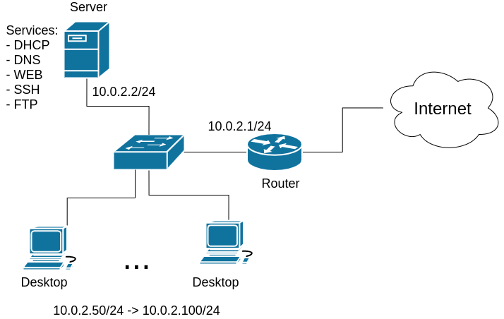

**1. Cài đặt và cấu hình server/desktop (80%)**

**1.1.** (10%) Sử dụng phần mềm VirtualBox/VMware:

- Tạo 1 NAT Network tên "QTHT" có địa chỉ mạng là 10.0.2.0/24. Tắt dịch vụ DHCP có sẵn trên NAT Network "QTHT".

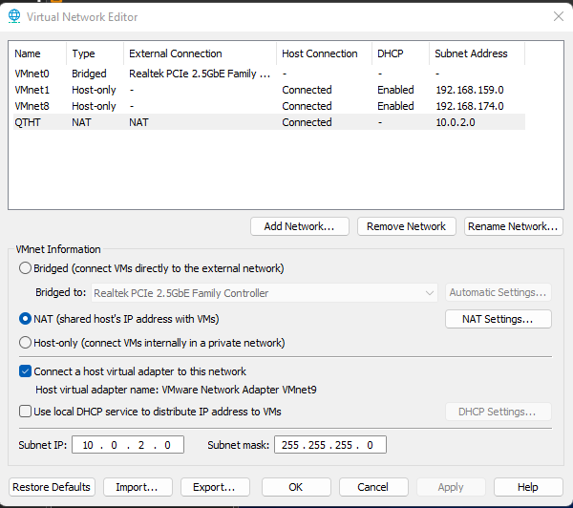

- Tạo 2 máy ảo với thông tin như sau:

|  |  |  |  |  |  |
| --- | --- | --- | --- | --- | --- |
| **Server** | |  |  | **Desktop** | |
| **Host name** | server |  |  | **Host name** | desktop |
| **Hệ điều hành** | CentOS 8 |  |  | **Hệ điều hành** | Lubuntu 20.04,  hoặc bất kỳ hệ điều hành khác |
| **CPU/RAM/DISK** | 1core/2G/10G  Hoặc tùy chỉnh theo cấu hình máy của sinh viên |  |  | **CPU/RAM/DISK** | 1core/2G/20G  Hoặc tùy chỉnh theo cấu hình máy của sinh viên |
| **Network** | NAT Network  Name: "QTHT" |  |  | **Network** | NAT Network  Name: "QTHT" |
| **IP** | 10.0.2.2 |  |  | **IP**  **Subnet mask**  **Gateway**  **DNS** | Cấu hình động sử dụng dịch vụ DHCP trên server |
| **Subnet mask** | 255.255.255.0 |  |  |
| **Gateway** | 10.0.2.1 |  |  |
| **DNS** | 10.0.2.1 |  |  |

***Lưu ý:***

* *Trong quá trình cài hệ điều hành CentOS 8, tạo 1 tài khoản với username là mã số sinh viên; firstname và lastname là họ tên của sinh viên. Cấp quyền quản trị (sudo) cho tài khoản. Sử dụng tài khoản vừa tạo để thực hiện bài tập tổng hợp (không dùng tài khoản root).*
* *Khi cài hệ điều hành Lubuntu 20.04 nên tắt (disable) card mạng trước khi cài.*

+ Tạo máy ảo Centos (server)

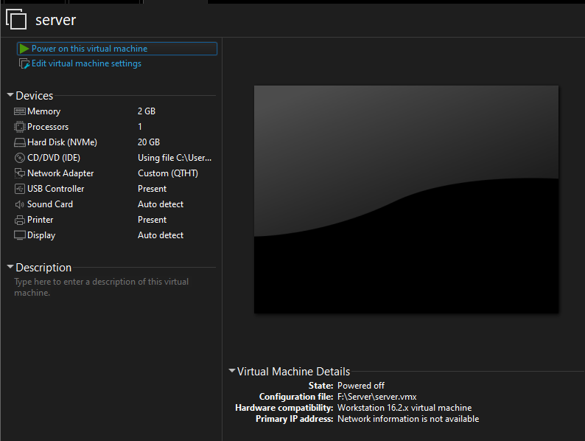

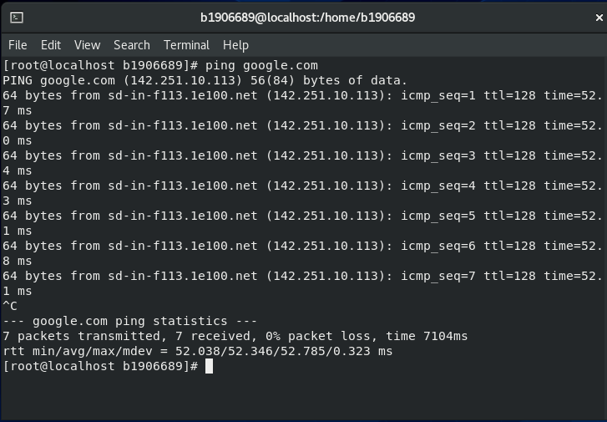

+ Tạo máy ảo Ubuntu (desktop)

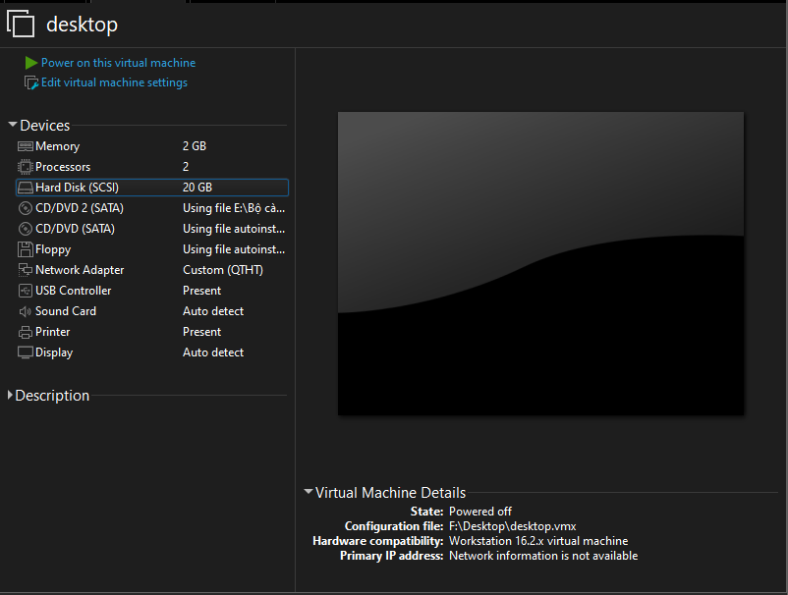

**1.2.** (10%)Để quản lý các bộ phận và người dùng trong công ty, hãy tạo các nhóm người dùng (group) và người dùng (user) trên server như sau. Lưu ý chỉ có các thành viên trong ban giám đốc mới có quyền sudo trên server.

|  |  |  |  |  |  |
| --- | --- | --- | --- | --- | --- |
| **STT** | **Họ Tên** | **Nhóm** | **Username** | **Password** | **Mô tả** |
| 1 | Lưu Bị | bangiamdoc | bi.luu | luubi | Giám đốc |
| 2 | Gia Cát Lượng | bangiamdoc | luong.giacat | giacatluong | Phó giám đốc |
| 3 | Quan Vũ | hanhchanh | vu.quan | quanvu | Trưởng phòng |
| 4 | Trương Phi | hanhchanh | phi.truong | truongphi | Nhân viên |
| 5 | Triệu Vân | banhang | van.trieu | trieuvan | Trưởng phòng |
| 6 | Mã Siêu | banhang | sieu.ma | masieu | Nhân viên |
| 7 | Hoàng Trung | banhang | trung.hoang | hoangtrung | Nhân viên |

Tạo các người dùng:

+ Tạo user và passwd luubi

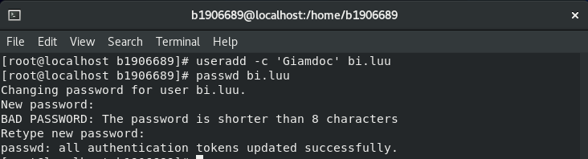

+ Tạo user và passwd giacatluong

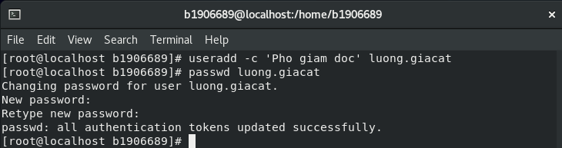

+ Tạo user và passwdquanvu

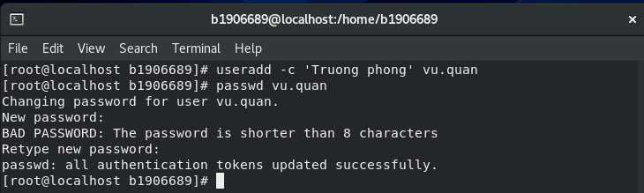

+ Tạo user và passwd truongphi

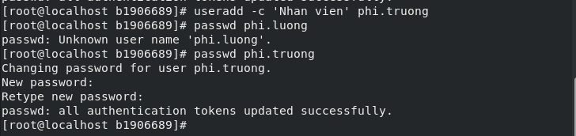

+ Tạo user và passwd trieuvan

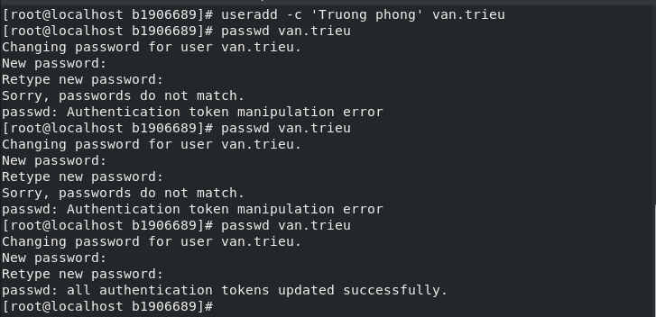

+ Tạo user và passwd masieu

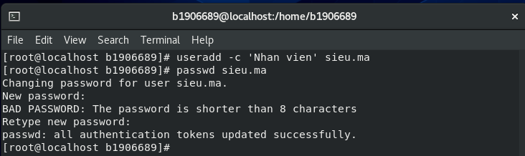

+ Tạo user và passwd hoangtrung

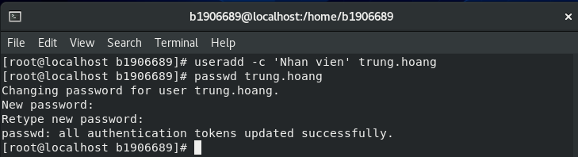

- Kiểm tra các người dùng đã tạo:

tail -7 /etc/passwd

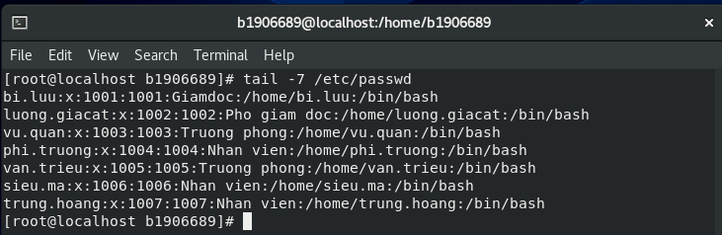

- Tạo group:

groupadd ‘group name’

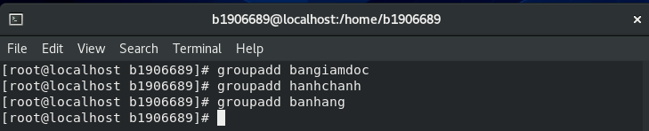

- Thêm các người dùng vào group:

usermod -a -G ‘group name’ ‘usre name’

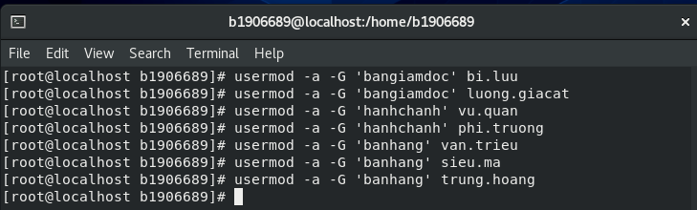

- Kiểm tra các group đã tạo:

nano /etc/group

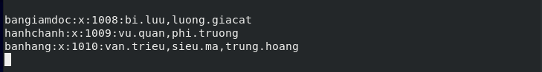

- Cấp quyền sudo cho các thành viên trong Ban giám đốc:

usermod -a -G wheel ‘user name’

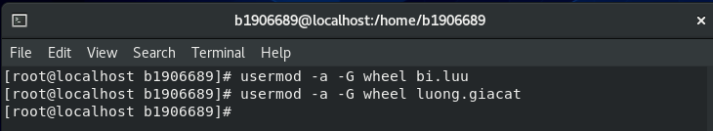

- Kiểm tra quyền sudo của thành viên trong Ban giám đốc:

+ Người dùng luubi thuộc nhóm bangiamdoc nên có thể thực hiện quyền sudo:

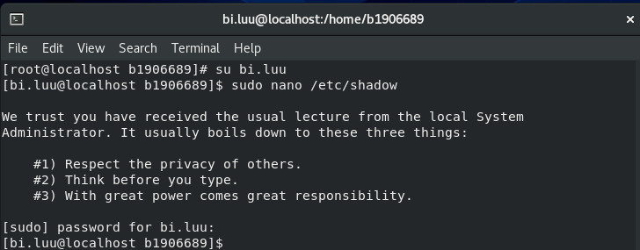

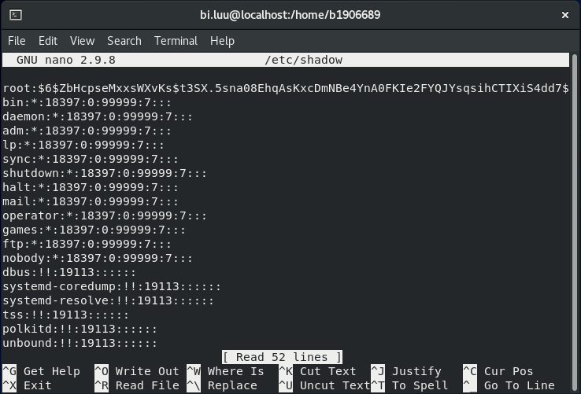

+ Người dùng quanvu không thuộc nhóm bangiamdoc nên không thể thực hiện quyền sudo:

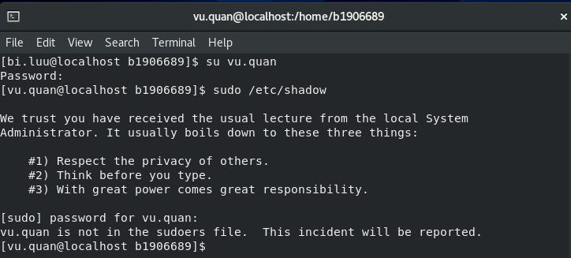

**1.3.** (10%)Tạo thư mục **/data** trên server và phân quyền sao cho thành viên ban giám đốc có toàn quyền (read, write và execute), các trưởng phòng có quyền read và execute, các nhân viên khác không có quyền gì. Ngoài ra chỉ chủ sở hữu tập tin có quyền xóa hoặc đổi tên tập tin trong thư mục.

- Tạo group “truongphong” bằng lệnh:

groupadd truongphong

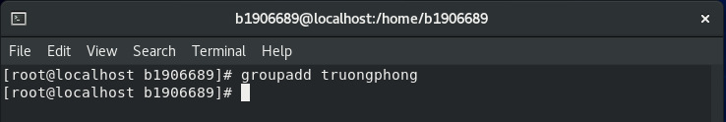

- Thêm thành viên quanvu ( Trưởng phòng hành chánh) và trieuvan (Trưởng phòng bán hàng) vào group “truongphong” bằng lệnh:

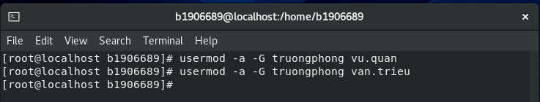

- Tạo thư mục /data bằng lệnh:

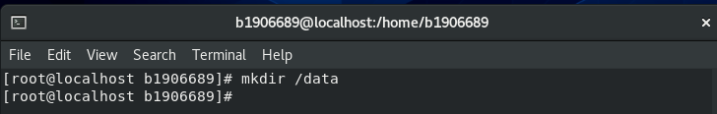

- Thực hiện lệnh cấp quyền trên thư mục **/data**

+ Thực hiện lệnh: setfacl -m “g:bangiamdoc:rwx” /data để cấp quyền **read, write và execute** cho group bangiamdoc

+Thực hiện lệnh: setfacl -m “g:truongphong:r-x” /data để cấp quyền **read và write**  cho group truongphong



- Kiểm tra quyền trên thư mục **/data**

+ Người dùng luubi thuộc nhóm bangiamdoc nên có thể thực hiện tạo, chỉnh sửa và lưu file.

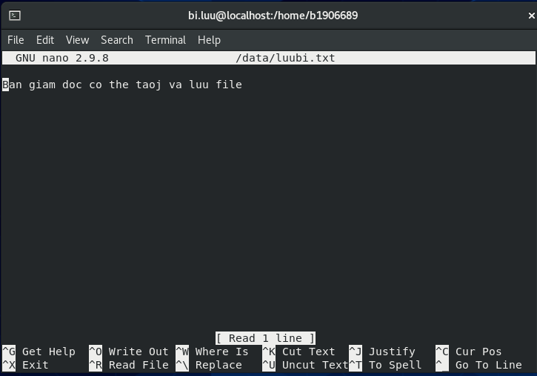

+ Người dùng trieuvan thuộc nhóm truongphong nên có thể thực hiện tạo, chỉnh sửa nhưng không thể lưu file

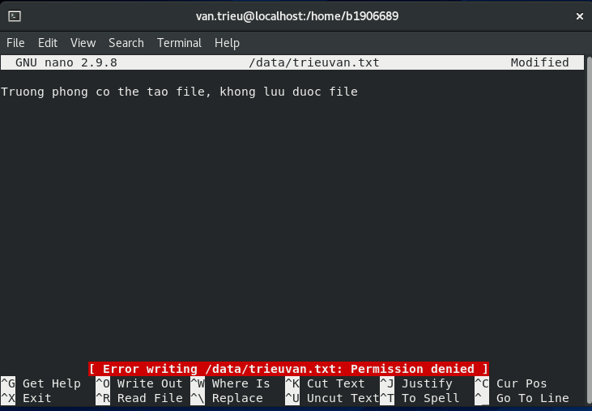

+ Người dùng masieu không thuộc nhóm bangiamdoc hay truongphong nên không thể thực hiện tạo file.

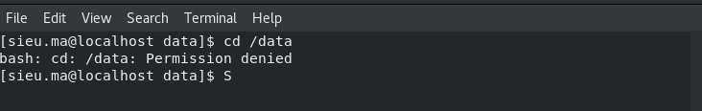

**1.4.** (10%) Cài đặt và cấu hình dịch vụ DHCP trên server để cấu hình mạng tự động cho các máy desktop trong nhánh mạng:

- Địa chỉ IP của desktop: trong dãy 10.0.2.50/24 đến 10.0.2.100/24

- Địa chỉ gateway: 10.0.2.1

- DNS server: 10.0.2.2 và 8.8.8.8

- Thực hiện lệnh: sudo dnf install dhcp-server để cài đặt dịch vụ DHCP

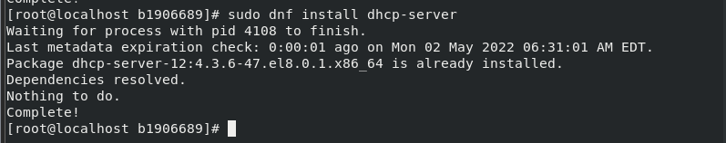

- Thực hiện lệnh: nano /etc/dhcp/dhcpd.conf để cấu hình mạng tự động cho các máy Desktop.

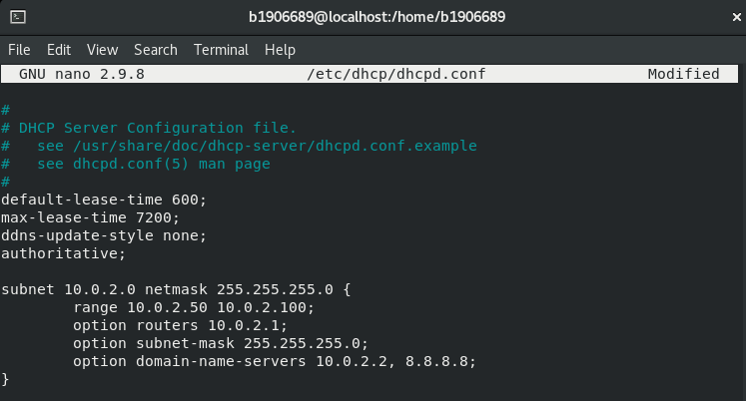

- Thực hiện lệnh systemctl start dhcpd để khởi động dịch vụ DHCP.

- Thực hiện lệnh ifconfig để kiểm tra địa chỉ IP của máy Desktop.

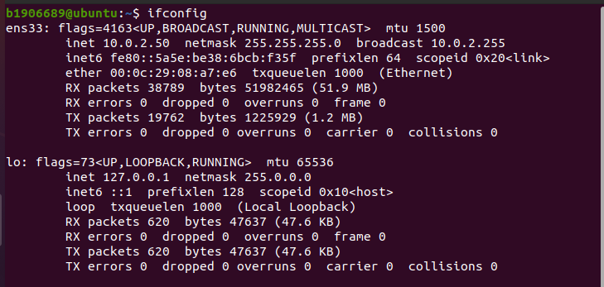

- Thực hiện lệnh ping 10.0.2.2 để kiểm tra kết nối từ máy Desktop đến máy Server

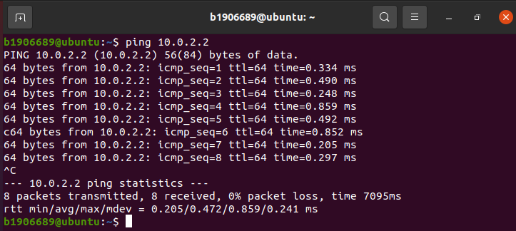

**1.5.** (10%) Cài đặt và cấu hình dịch vụ SSH để cho phép điều khiển từ xa server. Lưu ý: chỉ có thành viên ban giám đốc và các trưởng phòng mới có quyền điều khiển từ xa server. Tài khoản root không được nối kết tới server từ xa.

- Dùng lệnh: yum install iptables-services để cài đặt dịch vụ **iptables.**

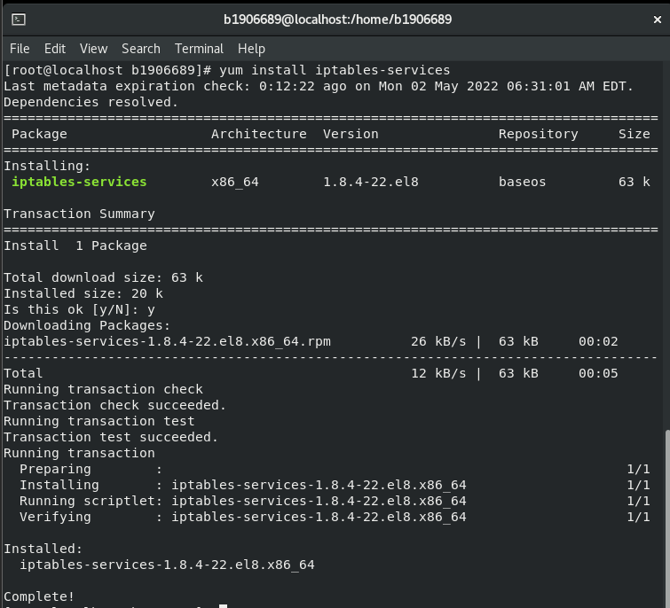

- Thực hiện lệnh systemctl start iptables để khởi động tường lửa, sau đó thực hiện lệnh iptables -v -L -–line-numbers để xem cấu hình mặc định của tường lửa:

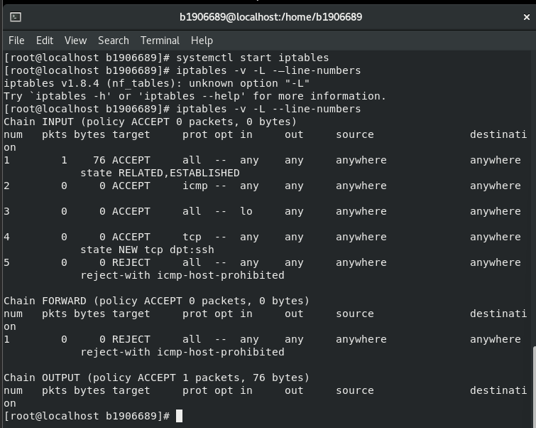

- Thực hiện lệnh:

+ iptables -A INPUT -p tcp --dport 80 -j ACCEPT để cấu hình tường lửa cho phép truy cập dịch vụ **HTTP** hoạt động trên cổng 80:

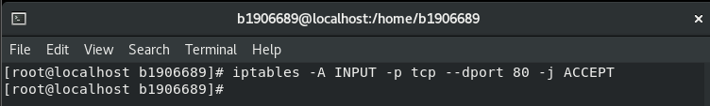

+ iptables -A INPUT -p tcp --dport 53 -j ACCEPT để cấu hình tường lửa truy cập dịch vụ **DNS** trên cổng 53:

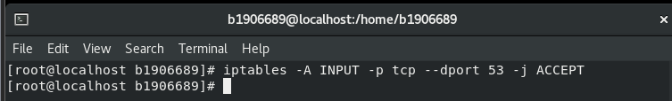

+ Thực hiện 2 lệnh dưới để cấu hình tường lửa truy cập dịch vụ FTP trên cổng 20 (truyền tải dữ liệu) và cổng 21 (thiết lập nối kết)

iptables -A INPUT -p tcp --dport 21 -j ACCEPT

iptables -A INPUT -p tcp --dport 20 -j ACCEPT

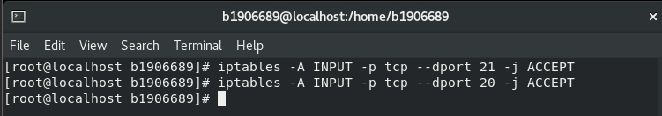

+ Thực hiện cấu hình tường lửa chỉ cho phép máy Desktop ping đến máy Server, còn các máy khác thì không bằng lệnh

iptables -D INPUT 2

iptables -I INPUT 2 -p icmp -s 10.0.2.50 -j ACCEPT

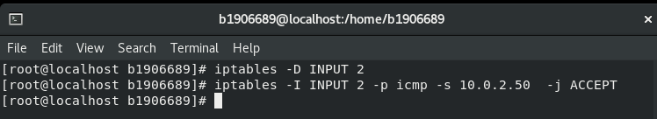

+ iptables -v -L –-line-number để xem cấu hình mặc định của tường lửa:

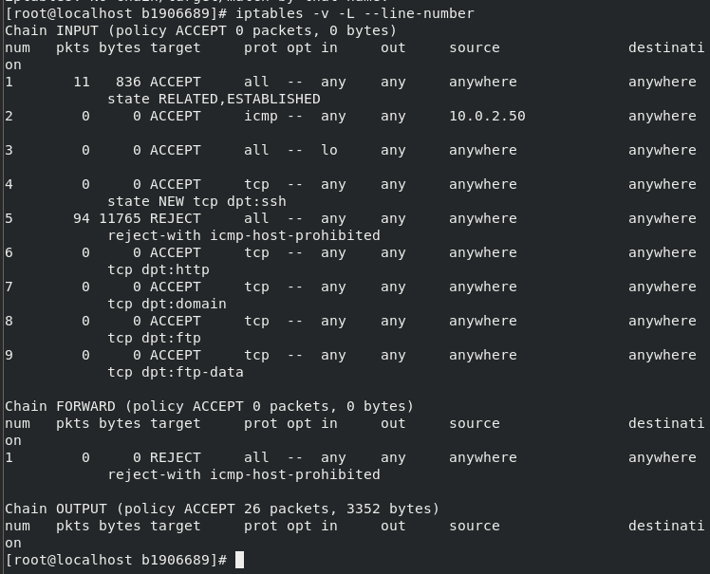

- Thực hiện lệnh ping 10.0.2.2 để kiểm tra kết nối:

+ Máy Desktop => Có thể ping tới máy Server:

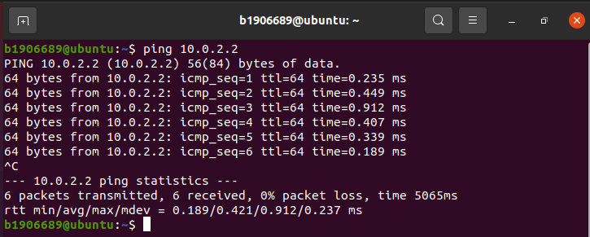

+ Máy khác (sử dụng máy vật lý) => Không thể ping đến máy Server

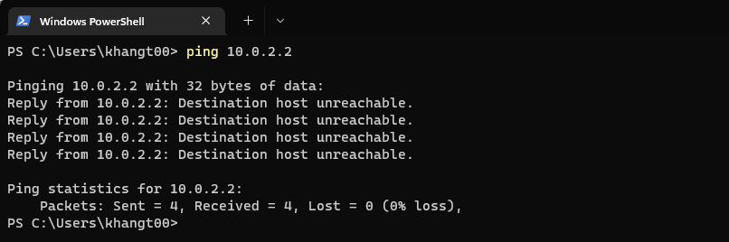

**1.6.** (10%)Cài đặt và cấu hình dịch vụ máy chủ Web trên server *sử dụng Docker*. Tạo một trang web cho công ty có tên miền *lautamquoc.com* với nội dung trang chủ giới thiệu về các thành viên trong công ty.

- Cài đặt Docker lên máy ảo CentOS 8

+ Cài đặt công cụ yum-utils

yum install -y yum-utils

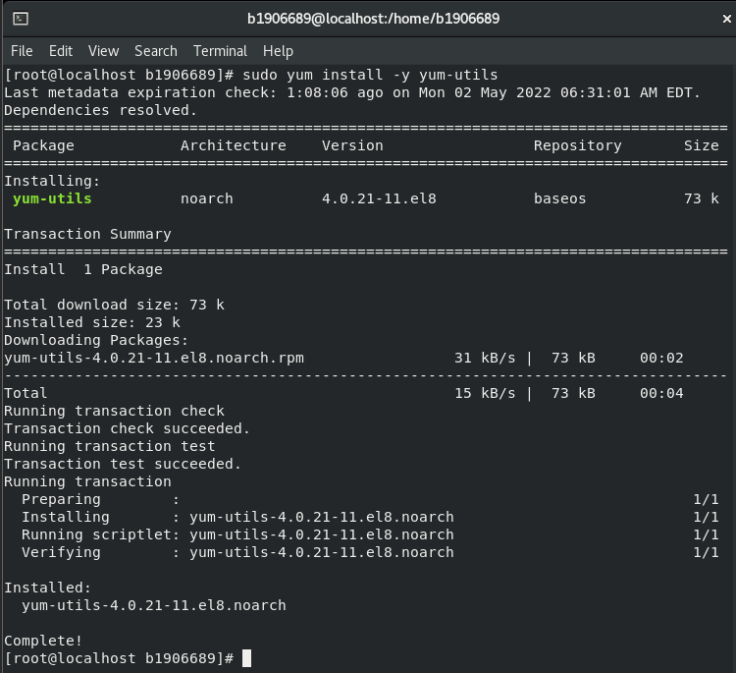

+ Thêm địa repo của Docker vào công cụ yum:

sudo yum-config-manager \

   --add-repo \

<https://download.docker.com/linux/centos/docker-ce.repo>

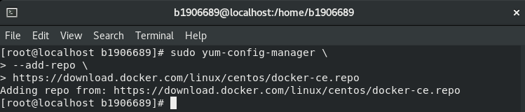

+ Cài đặt Docker:

sudo yum install docker-ce --allowerasing -y

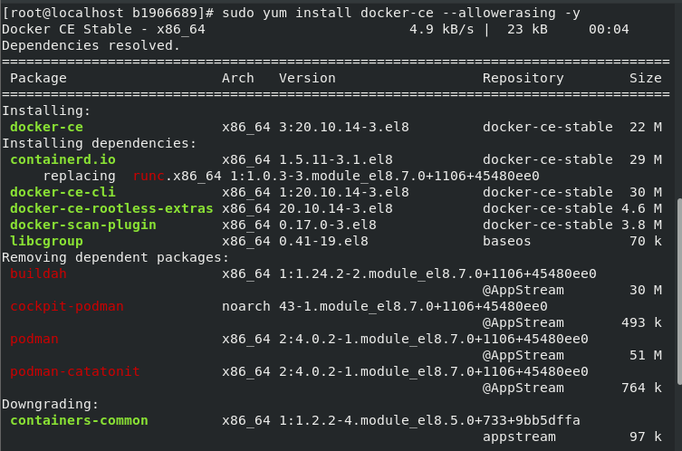

+ Thêm người dùng hiện tại vào nhóm docker để sử dụng các lệnh của Docker mà không cần quyền sudo:

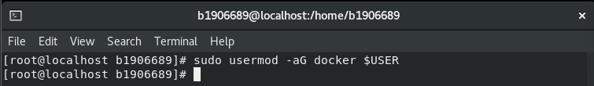

+ Chạy dịch vụ Docker:

sudo systemctl start docker

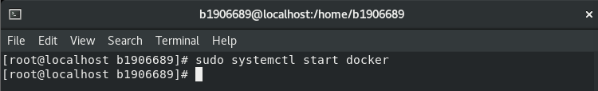

+ Đăng nhập docker:

docker login -u

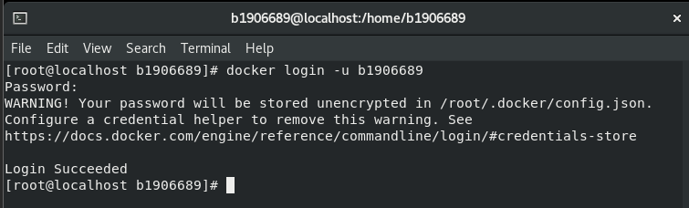

+ Kiểm tra docker:

docker run hello-world

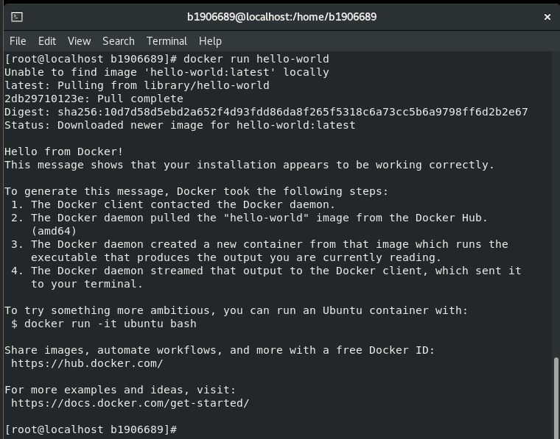

+ Tìm kiếm và thực thi một image (httpd)

docker search httpd

docker run -d -it -p 80:80 httpd

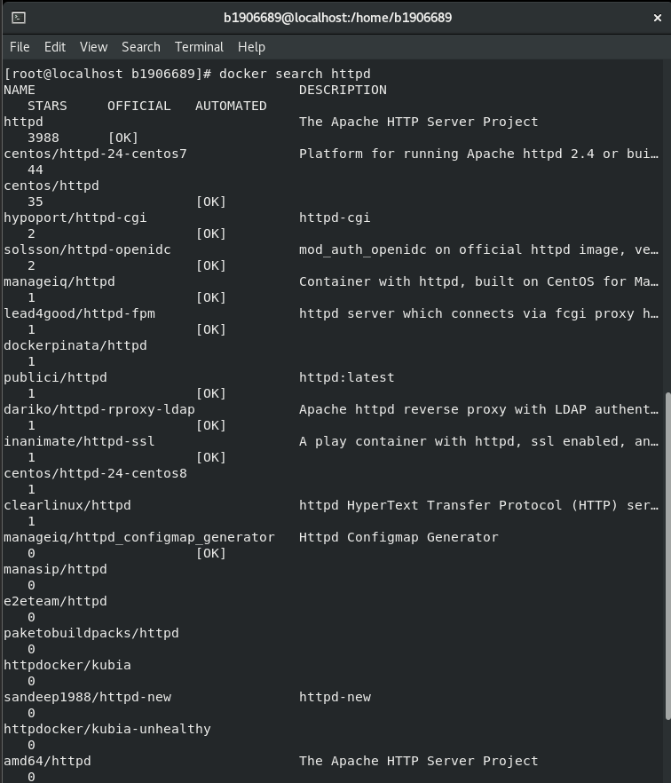

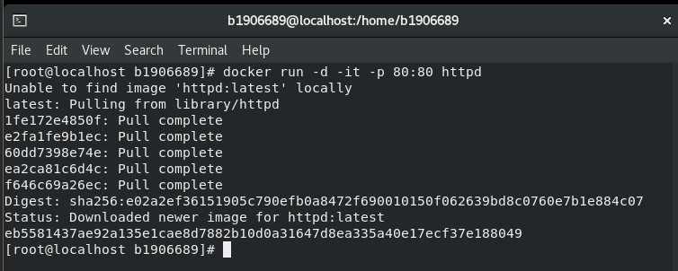

+ Thao tác trên container

docker container ls

docker exec -it angry_mclaren bash

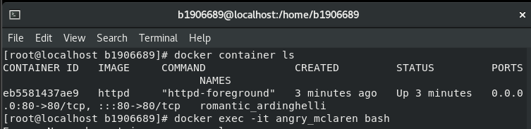

+ Thực hiện nhập nội dung html:

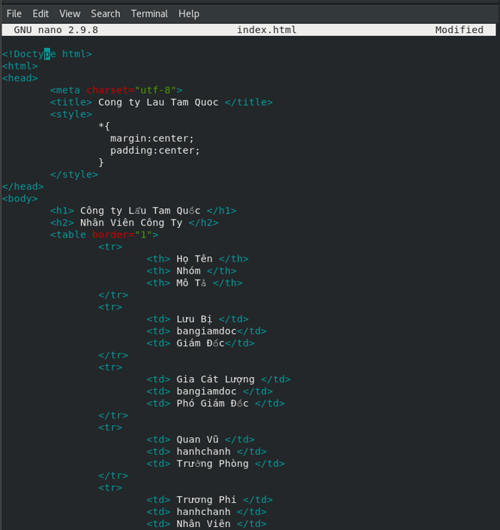

+ Copy thư mục web

docker cp myweb/ webserver:/usr/local/apache2/htdocs/

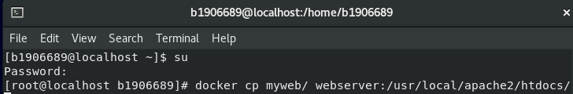

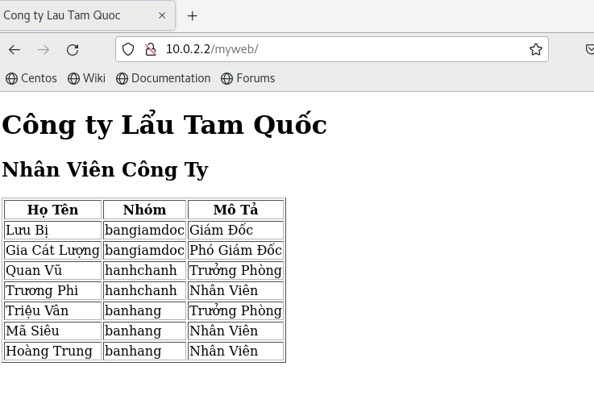

**1.7.** (5%)Cài đặt và cấu hình dịch vụ máy chủ FTP trên server. Cấu hình chỉ cho phép người dùng download (không được upload) dữ liệu từ thư mục **/data** trên server. Không cho phép người dùng chuyển sang thư mục khác, chỉ được làm việc trong thư mục **/data**

**-** Cài đặt dịch vụ **FTP**: yum install vsftpd

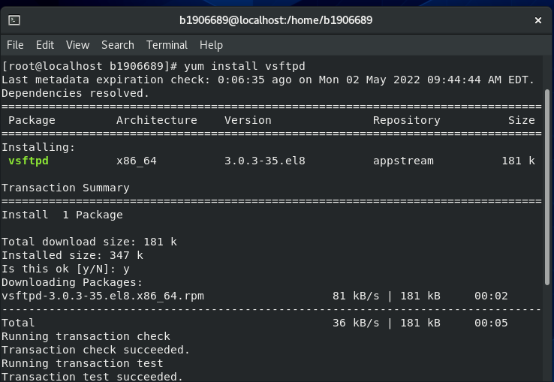

**-** Cấu hình dịch vụ **FTP**: nano /etc/vsftpd/vsftpd.conf

+ Thêm lệnh local_root=/data để thư mục gốc khi truy xuất bằng dịch vụ **FTP** sẽ là thư mục **/data**:

+ Lệnh write_enable=NO chỉ **cho phép download** chứ **không được upload dữ liệu** lên **server.**

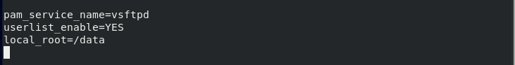

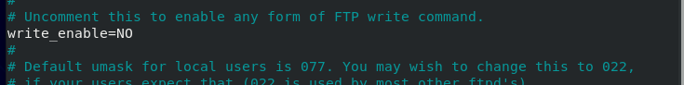

**-** Khởi động dịch vụ **FTP**: systemctl start vsftpd

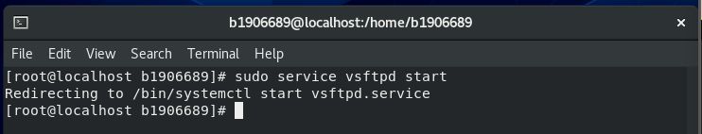

**1.8.** (5%)Cài đặt và cấu hình dịch vụ DNS trên server để phân giải tên miền *lautamquoc.com*

Tên miền: *www.lautamquoc.com <----> IP:* 10.0.2.2 (server IP)

Tên miền: *ftp.lautamquoc.com <----> IP:* 10.0.2.2 (server IP)

- Thực hiện lệnh yum install bind bind-utils để cài đặt **bind-utils**

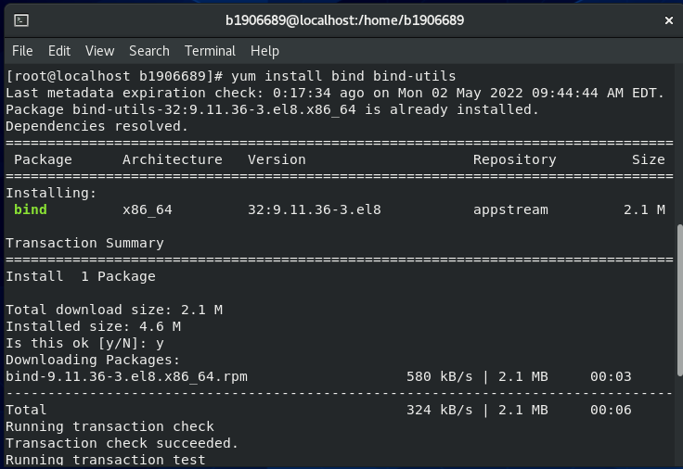

- Thực hiện lệnh nano /etc/named.conf và thêm nội dung cấu hình như bên dưới

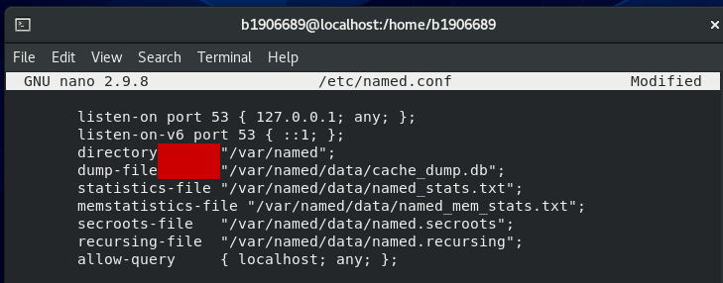

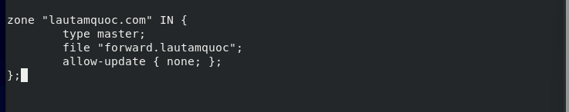

**-** Thực hiện lệnh chgrp named /var/named/forward.trasualsb

nano /var/named/forward.lautamquoc và nhập nội dung sau:



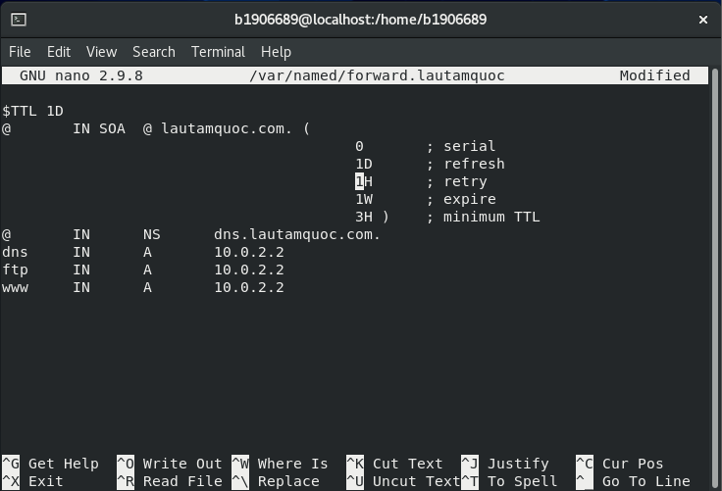

+ Kiểm tra kết quả: nslookup [www.lautamquoc.com](http://www.trasualsb.com) 10.0.2.2

+ Kiểm tra kết quả: nslookup ftp.lautamquoc.com 10.0.2.2

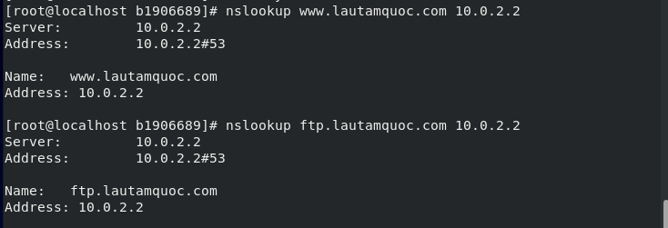

**1.9.** (5%) Cài đặt và cấu hình tường lửa trên server để cho phép desktop:

- Có thể truy cập các dịch vụ DNS, DHCP, SSH, Web, FTP trên server. Các dịch vụ khác KHÔNG cập truy cập được.

- Chỉ desktop có thể ping tới server, các máy khác KHÔNG ping được.

- Thực hiện lệnh yum install openssh-server để cài đặt dịch vụ **SSH**

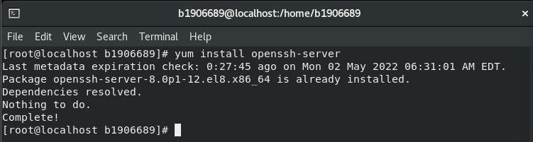

- Mở file cấu hình SSH: nano /etc/ssh/sshd_config

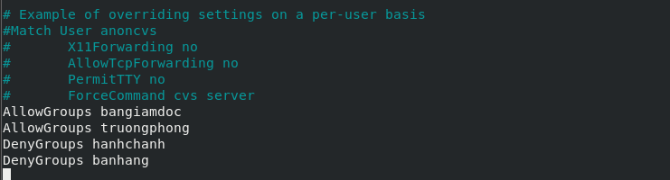

**-** Thực hiện lệnh systemctl start sshd để khởi động dịch vụ SSH:

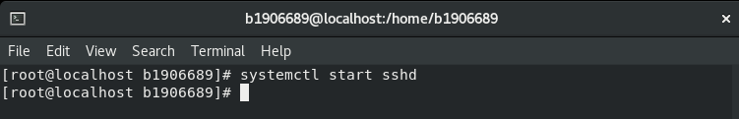

- Trên máy Desktop

+ Thực hiện lệnh sudo apt install wine để cài đặt **wine** trên máy Desktop.

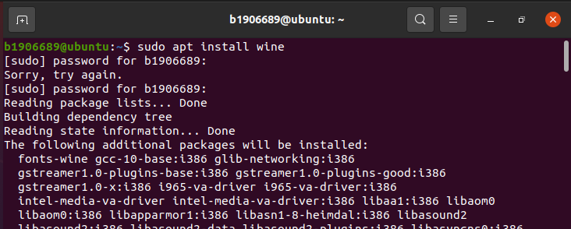

**+** Thực hiện lệnh putty để khởi động Putty:

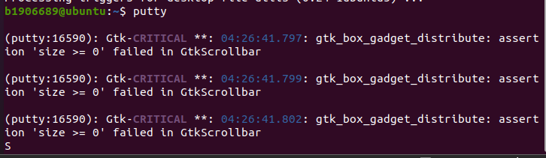

+ Nhập địa chỉ IP của máy Server để thực hiện Putty:

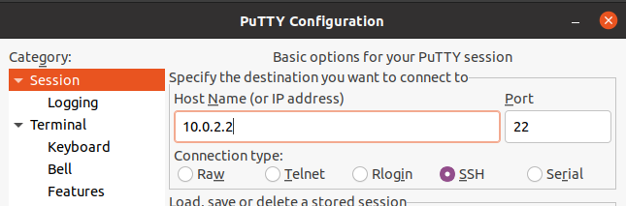

- Sử dụng các tài khoản người dùng đăng nhập và tiến hành điều khiển server từ xa và kiểm tra kết quả:

+ Kiểm tra khi dùng tài khoản luubi (thành viên Ban Giám Đốc)

=> Kết nối Thành công!

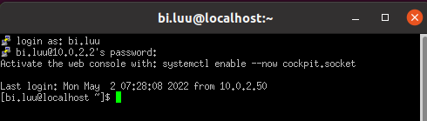

+ Kiểm tra khi dùng tài khoản quanvu (thành viên Ban Hành Chánh)

=> Kết nối Thành công!

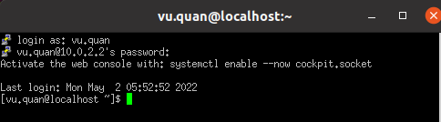

+ Kiểm tra khi dùng tài khoản hoangtrung (nhân viên)

=> Kết nối Không thành công!

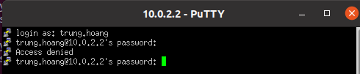

+ Kiểm tra khi dùng tài khoản b1906689 (tài khoản root)

=> Kết nối Không thành công!

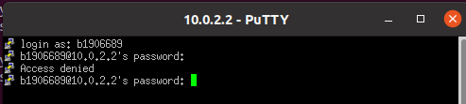

**1.10.** (5%) Sử dụng dịch vụ cron và shell script tự động thực hiện công việc sao lưu dữ liệu mỗi ngày, mỗi tuần, mỗi tháng như sau:

+ Các thư mục cần sao lưu sao lưu: /home, /data, /etc

+ Nơi lưu dữ liệu sao lưu: /mnt/backup

- Sao lưu mỗi ngày: thực hiện vào lúc 23:59 từ thứ 2 đến thứ 7, dữ liệu sẽ được nén lại và lưu với tên như sau: backup_<thứ> (ví dụ: backup_monday).

- Sao lưu mỗi tuần: thực hiện vào lúc 23:59 ngày chủ nhật hàng tuần, dữ liệu sẽ được nén lại và lưu với tên như sau: backup_week<thứ tự tuần> (ví dụ: backup_week1).

- Sao lưu mỗi tháng: thực hiện vào lúc 23:59 ngày 1 hằng tháng, dữ liệu sẽ được nén lại và lưu với tên backup_month1 nếu là tháng lẻ, backup_month2 nếu là tháng chẵn.

- Thực hiện lệnh mkdir /mnt/backup để tạo thư mục /mnt/backup

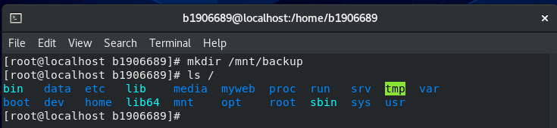

- Thực hiện lệnh nano ./backup_day và gõ vào nội dung bên dưới:

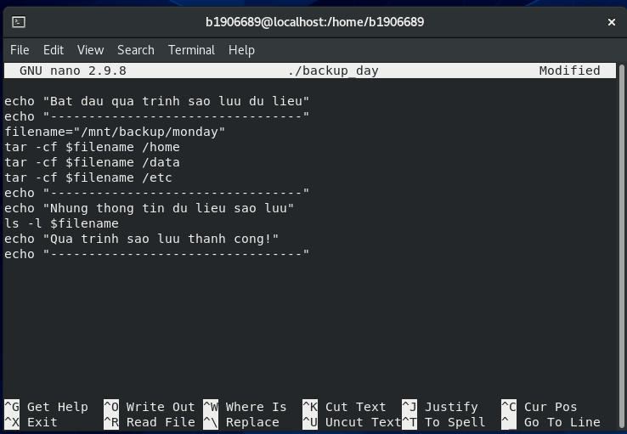

- Thực hiện lệnh chmod a+rx ./backup_day để cấp quyền cho file ./backup_day

- Thực hiện lệnh ./backup_day để kiểm tra

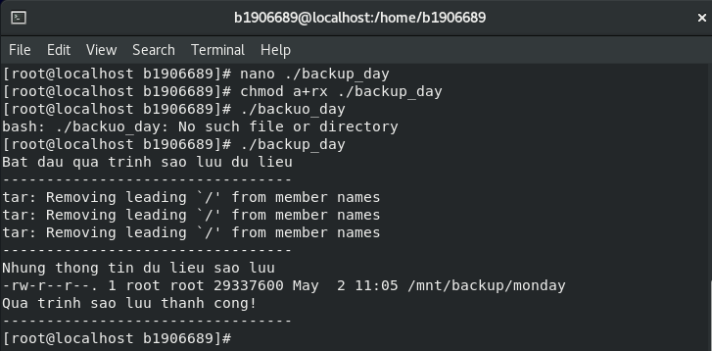

- Thực hiện lệnh nano ./backup_week1 và gõ vào nội dung như bên dưới:

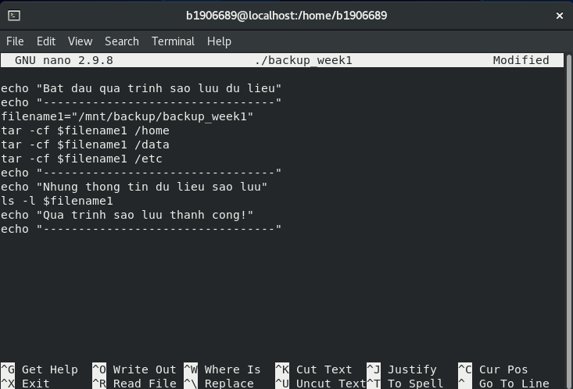

- Thực hiện lệnh chmod a+rx ./backup_week1 để cấp quyền cho file ./backup_week1.Và thông tin sao lưu trong tuần:

- Thực hiện lệnh ./backup_week1 để kiểm tra

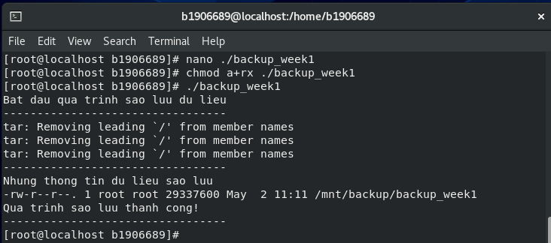

- Thực hiện lệnh nano ./backup_month1 và gõ vào nội dung bên dưới:

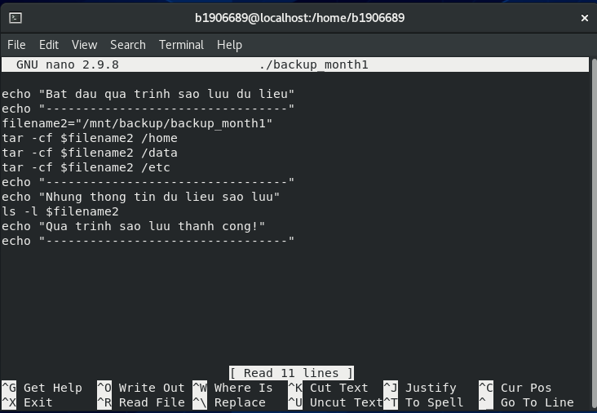

- Thực hiện lệnh chmod a+rx ./backup_month1 để cấp quyền cho file ./backup_month1. Và thông tin dữ liệu sao lưu trong tháng lẻ.

- Thực hiện lệnh ./backup_month1 để kiểm tra

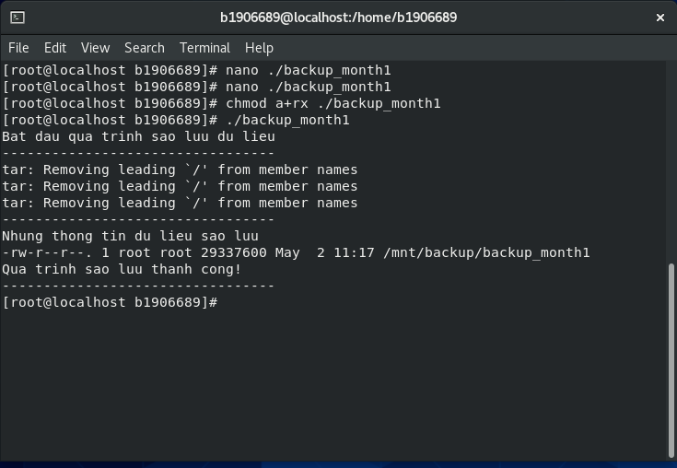

- Thực hiện lệnh nano ./backup_month2 và gõ vào nội dung bên dưới:

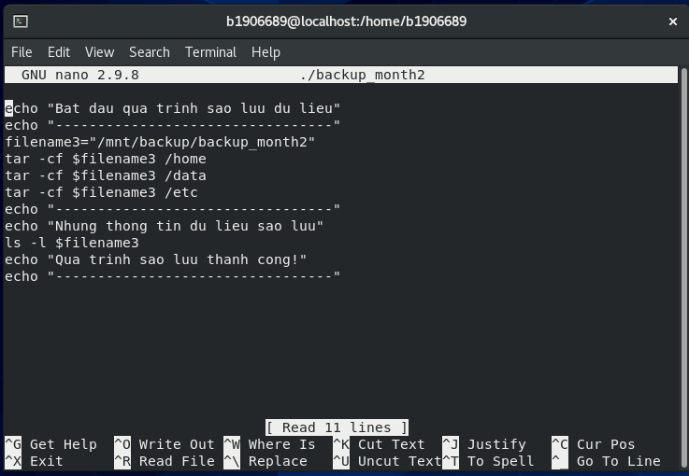

- Thực hiện lệnh chmod a+rx ./backup_month2 để cấp quyền cho file ./backup_month2. Và thông tin dữ liệu sao lưu trong tháng chẳn.

- Thực hiện lệnh ./backup_month2 để kiểm tra

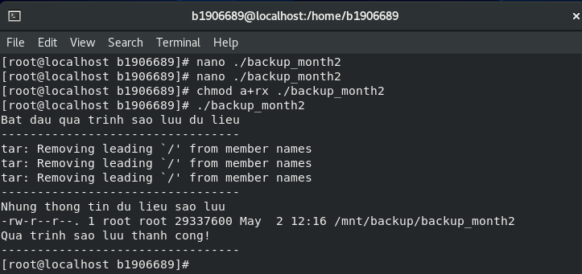

- Thực hiện lệnh ls -l /home/b1906689/ để xem các file đã tạo:

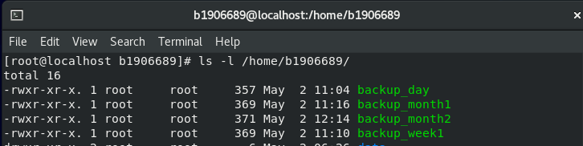

- Thực hiện lệnh export EDITOR=nano sau đó thực hiện lệnh:crontab -e và gõ vào nội dung bên dưới và lưu lại.

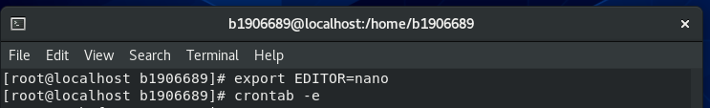

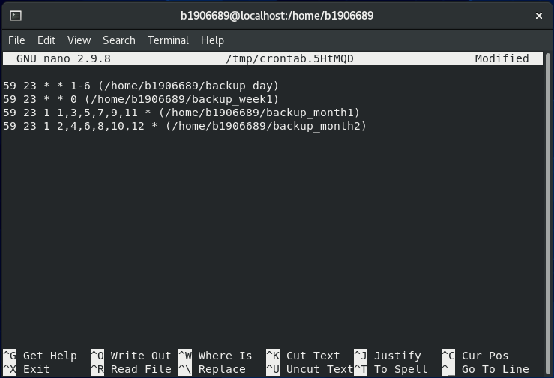

- Thực hiện lệnh: crontab -l để xem công việc đã được lên lịch.

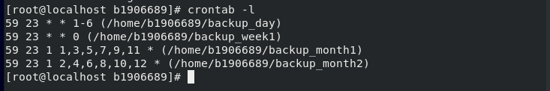

=> Để xem kết quả sao lưu thì ta để máy và đợi đến thời gian đã cài đặt.

**2. Hình thức bài báo cáo bài tập tổng hợp (20%)**

* Viết báo cáo trình bày các bước thực hiện công việc 1.1 đến 1.10.
* Trình bày rõ ràng đầy đủ từng bước thực hiện và có hình ảnh minh hoạ. Báo cáo ít lỗi chính tả, trình bày đẹp; có hình ảnh minh họa rõ, chi tiết, có mục lục, …

--- Hết ---